**[](https://it.smartsheet.com/try-it?trp=37986)MODELLO DI ELENCO DELLE ATTIVITÀ DI PROGETTO CON   
DIAGRAMMA DI GANTT**

|  |  |  |  |  |  |
| --- | --- | --- | --- | --- | --- |
| NOME DEL PROGETTO | PROJECT MANAGER | DATA DI INIZIO | DATA DI FINE |  | PROGRESSI COMPLESSIVI |
| Nome | Nome | GG/MM/AA | GG/MM/AA |  | 0% |
| DELIVERABLE DI PROGETTO | | | | | |
|  | | | | | |
| DICHIARAZIONE DELL’AMBITO | | | | | |
|  | | | | | |

|  |  |  |  |  |  |
| --- | --- | --- | --- | --- | --- |
| ATTIVITÀ | RESPONSABILE | INIZIO | FINE | GIORNI | STATO |
| Attività | Nome | GG/MM | GG/MM | 0 | **Completato** |
| Attività | Nome | GG/MM | GG/MM | 0 | **Completato** |
| Attività | Nome | GG/MM | GG/MM | 0 | **Completato** |
|  |  |  |  |  | **Scaduto** |
|  |  |  |  |  | **In corso** |
|  |  |  |  |  | **In corso** |
|  |  |  |  |  | **Non iniziata** |
|  |  |  |  |  | **Non iniziato** |
|  |  |  |  |  | **Non iniziato** |
|  |  |  |  |  | **Non iniziato** |
|  |  |  |  |  | **Non iniziato** |
|  |  |  |  |  | **Non iniziato** |
| **Attività finale** |  | GG/MM | GG/MM | 0 |  |

*NOTA: per costruire la parte del diagramma di seguito, completare i dati del diagramma nel Modello di elenco delle attività del progetto Excel con diagramma di Gantt. È possibile acquisire e incollare uno screenshot dell’area del diagramma nella versione Word.*

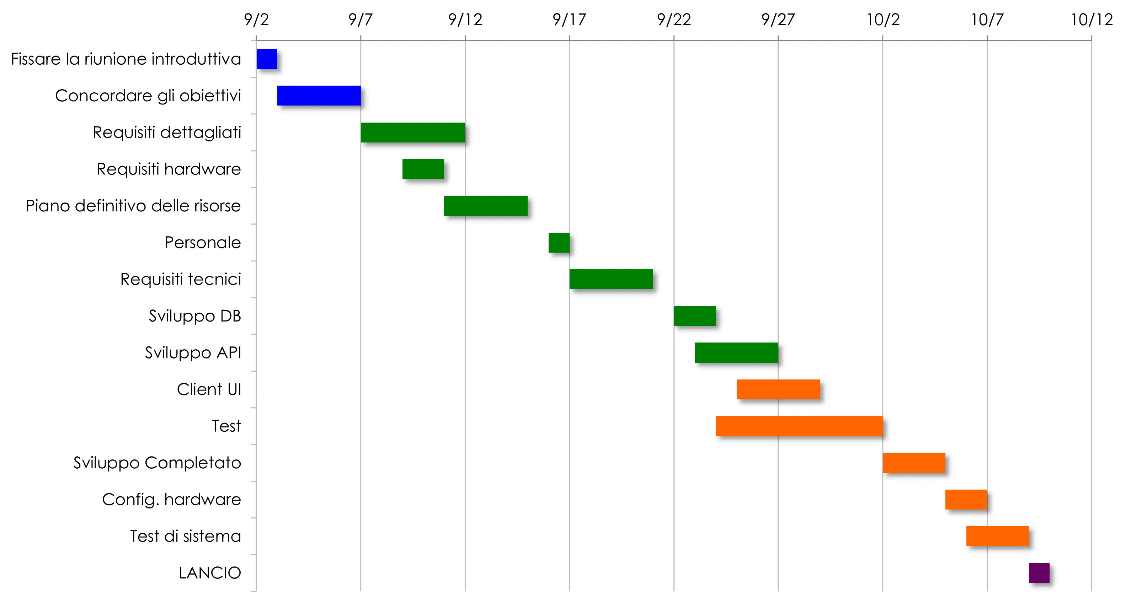

|  |
| --- |
| **DICHIARAZIONE DI NON RESPONSABILITÀ**  Qualsiasi articolo, modello o informazione è fornito da Smartsheet sul sito web solo come riferimento. Pur adoperandoci a mantenere le informazioni aggiornate e corrette, non offriamo alcuna garanzia o dichiarazione di alcun tipo, esplicita o implicita, relativamente alla completezza, l’accuratezza, l’affidabilità, l’idoneità o la disponibilità rispetto al sito web o le informazioni, gli articoli, i modelli o della relativa grafica contenuti nel sito. Qualsiasi affidamento si faccia su tali informazioni è pertanto strettamente a proprio rischio. |